Interpool

Estándar de Documentación de Usuario

Versión 14.1

Historia de revisiones

|  |  |  |  |
| --- | --- | --- | --- |
| Fecha | Versión | Descripción | Autor |
| 29/10/10 | 12.0 | Creación del documento | José Cordero |
| 30/10/10 | 12.1 | Revisión de SQA | Javier Madeiro |
| 05/11/10 | 13.0 | Modificaciones e inserción de imágenes faltantes | José Cordero |
| 06/11/10 | 13.1 | Revisión de SQA | Javier Madeiro |
| 13/11/10 | 14.0 | Detalles de imágenes y cambios ocurridos | José Cordero |
|  |  |  |  |
|  |  |  |  |

Contenido

Contenido 2

1. Objetivo 3

2. Manual de Usuario 3

3. Formatos 3

4. Introducción del Juego 4

5. Objetivo del Juego 4

6. Comienzo del Juego 4

6.1. Capturas de Pantalla 4

6.1.1. Pantalla Inicial 4

6.1.2. Pantalla Principal (oficina de inspector) 5

6.1.3. Pantalla de Filtrado 6

6.1.4. Pantalla de Sospechosos 7

6.1.5. Pantalla de Famosos 8

6.1.6. Pantalla de Viaje 9

# Objetivo

El objetivo de la documentación de usuario será proveerles a los jugadores de un manual de usuario integrado en el Phone, que podrá ser accedido desde la pantalla inicial del juego así como también desde la pantalla principal a través del application bar del Phone.

Este manual servirá de guía a todos los usuarios para poder entender mejor el juego y comenzar a jugar. Aunque al ser un juego debe presentar la información de manera simple y concreta, la cual el usuario con intuición debería poder comprender por sí solo.

# Manual de Usuario

La aplicación permitirá a los usuarios consultar las instrucciones del juego. Éstas cuentan con la posibilidad de contener imágenes que faciliten el entendimiento u otros recursos. El formato de las mismas se mostrará posteriormente en este documento.

Estas instrucciones deberán contener la información relevante del juego:

Introducción

Instrucciones del juego

Objetivo del juego

# Formatos

Se especifican el siguiente formato a seguir en la ‘Ayuda’ del Juego en el Windows Phone 7.

Tipos de letra: Buxton Sketch, Futurama Bold Font.

Márgenes del contenido: Center.

Herramienta de captura de imágenes: Programa Recortes de Windows.

Tipo de imágenes: .png

# Introducción del Juego

El juego se trata de ir consultando a famosos en diferentes ciudades del mundo e ir consiguiendo pistas hasta meter entre las rejas al ladrón en cuestión.

# Objetivo del Juego

El objetivo del juego es ir atrapando a los ladrones que te pidan para subir de categoría y cada vez resolver casos más difíciles.

Cada solicitud de atrapar al ladrón, te dan un tiempo determinado para lograrlo, en el cual se debe encontrarlo antes de dicho tiempo con la orden de arresto ya emitida de esa persona.

# Comienzo del Juego

En esta sección se brindarán los pasos a seguir para poder comenzar a jugar al juego y explicar en detalle la información mostrada en el mismo.

* 1. Capturas de Pantalla
     1. Pantalla Inicial

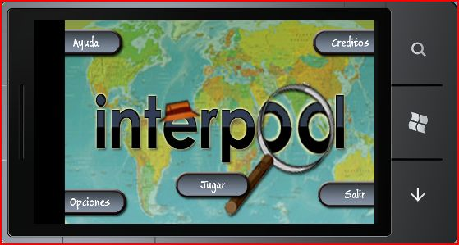

En esta pantalla te posibilita a acceder a las distintas acciones del juego antes de empezar a jugar.

Ayuda: Muestra pantalla por pantalla, una descripción de cada acción que se pueda tomar.

Créditos: Muestra las personas que participaron en realizar este juego.

Opciones: Posibilita al usuario a cambiar el idioma, el volumen y la vibración del phone en el juego.

Jugar: Ingresa a la pantalla principal del juego, para el comienzo del mismo.

* + 1. Pantalla Principal (oficina de inspector)

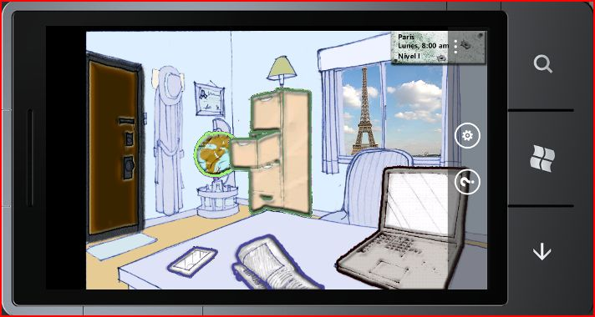

En esta pantalla tenemos un recuadro indicándonos en la ciudad que nos encontramos, el día y la hora actuales, como también el nivel del juego en que estamos jugando.

En la ventana de la oficina nos muestra una imagen representativa de la ciudad en la que nos encontramos.

Además se resaltan objetos en la imagen permitiéndonos tocarlos como botones para dar ingreso a otras pantallas del juego.

Objetos:

Phone, Periódico y Laptop (cada uno): Nos permite ver a los famosos de la ciudad en la que estamos diciéndonos una pista para poder tener una idea de quién es el sospechoso y la ciudad en la que viajó.

Archivero: Nos muestra los sospechosos del juego, pudiendo filtrar por información que vayamos obteniendo en cada ciudad.

Globo terráqueo: Nos permite poder viajar de ciudad.

Puerta de salida: Sale del juego actual hacia la pantalla Inicial, guardándonos el estado de éste juego.

* + 1. Pantalla de Filtrado

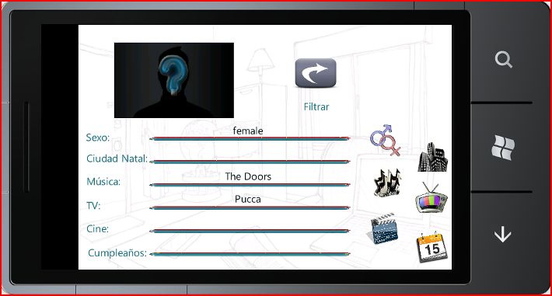

En esta pantalla te permite ir filtrando a los sospechosos a través de los objetos que se encuentran contra la derecha de la pantalla.

Objetos de filtración de los sospechosos:

* Género: Filtra por género de los sospechosos.
* Ciudad: Filtra por la ciudad en la que nació.
* Música: Filtra por grupo de música de su gusto.
* TV: Filtra por serie de televisión predilecta.
* Cine: Filtra por películas favoritas del sospechoso.
* Cumpleaños: Filtra por mes del cumpleaños de los sospechosos.

En la pantalla se van guardando los datos de las categorías en la que se está filtrando actualmente a los sospechosos.

En caso de que luego de realizada la filtración quedé un sospechoso sólo en la lista, recién ahí se puede realizar la orden de arresto a esa persona.

* + 1. Pantalla de Sospechosos

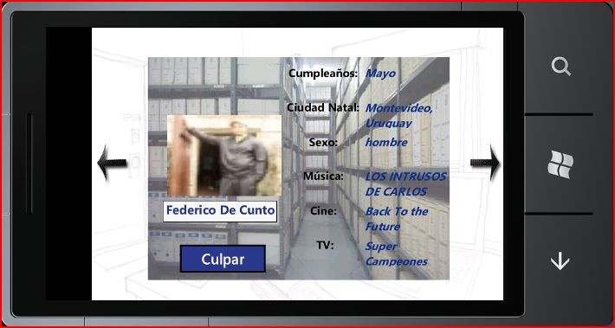

En esta pantalla se muestra la información de cada sospechoso como se muestra en la imagen anterior.

Con las flechas se itera en la lista de los sospechosos, yendo para el lugar que indica la flecha.

* + 1. Pantalla de Famosos

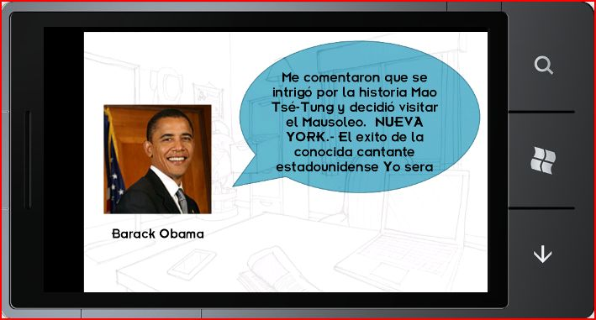

En esta pantalla se muestra un famoso de la ciudad que te encuentras y te dice una pista para poder descifrar quien es el sospechoso y/o poder deducir la ciudad a la que viajó.

Por cada consulta a cada famoso, se consume el tiempo total para poder encontrar al ladrón.

* + 1. Pantalla de Viaje

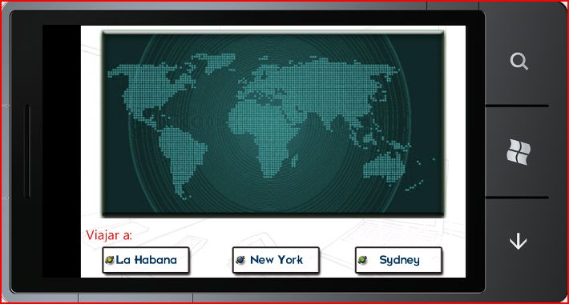

Esta pantalla nos permite poder viajar a otra ciudad, dentro de las tres opciones que nos muestran cada botón.

Por cada viaje realizado, se consume tiempo total para poder encontrar al ladrón.